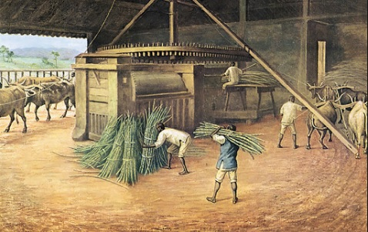
história – a dura rotina de trabalho nos engenhos
O trabalho escravo sustentava os engenhos de açúcar. Como era a rotina em um engenho? O engenho funcionava sem parar dia e noite durante o período da safra, que durava de 8 a 9 meses. Nesse período, a jornada de trabalho dos escravos chegava a 18 horas por dia.
Além dessa rotina exaustiva, os escravos também eram submetidos a violentos castigos corporais, com o chicote, o trono e outros instrumentos de punição. Esses instrumentos eram usados para reprimir fugas e rebeliões e para obrigar os escravos a trabalhar. A jornada de trabalho era ainda pior para aqueles que trabalhavam nas plantações de cana, lidado com a enxada de sol a sol.
Um engenho em pleno funcionamento precisava, em média, de 80 escravos. Os maiores engenhos chegavam a ter 200 escravos trabalhando.

A produção e o comércio do açúcar
As instalações do engenho incluíam uma ou mais moendas, a casa de fornalhas, a casa de cobres e os galpões. Ali a cana em estado bruto era transformada pelos escravos em açúcar. Depois disso, o açúcar produzido estava pronto para ser encaixotado, embarcado e vendido nos mercados europeus. Os grandes proprietários de terras – chamados senhores de engenho – e os comerciantes obtinham grandes lucros com essa atividade.
No período colonial do Brasil, Salvador, Olinda e Recife cresceram e se tornaram cidades importantes, graças à economia do açúcar.

- Todas as pessoas envolvidas na produção e no comércio do açúcar se beneficiavam dos lucros que ele trazia? Justifique sua resposta.

- Fale sobre como eram as condições dos escravos e as jornadas de trabalho que tinham no engenho.

- Como e por que os escravos eram castigados?

